В. Мартишок, О. Вівчар

Формування логістичної стратегії ...

Володимир МАРТИНЮК, Оксана ВІВЧАР

ФОРМУВАННЯ ЛОГІСТИЧНОЇ СТРАТЕГІЇ ЯК ЧИННИК ФІНАНСОВО-ЕКОНОМІЧНОЇ БЕЗПЕКИ ПІДПРИЄМСТВА

Досліджено сутність логістичної стратегії промислових підприємств у контексті зміцнення фінансово-економічної безпеки, представлено модель реалізації цієї стратегії. Запропоновано розглядати логістичні стратегії як визначальний чинник зміцнення фінансово-економічної безпеки підприємств. Обґрунтовано організаційно-економічний механізм логістичного управління на промислових підприємствах.

Research of conceptual essence logistic strategy industrial enterprises is conducted in the context of finansovo-ekonomichnoy safety, and also the model of realization this strategy is offered. It is suggested to examine logistic strategies as determinative of finansovo-ekonomichnoy safety enterprises. It is developed organizationally economic mechanism of logistic management finansovo-ekonomichnoy safety industrial’s enterprises.

У сучасних умовах функціонування будь-якого підприємства та збереження його тривалої конкурентноспроможності на внутрішньому і зовнішньому ринках неможливе без формування ефективної логістичної стратегії. Логістичні процеси є одними із найважливіших у механізмі форму­вання фінансово-економічної безпеки підприємства, адже сучасна логістика передбачає розробку, організацію, управління і реалізацію ефективного та економічно вигідного руху об’єктів у системах створення вартості в межах одного або кількох підприємств. Формування логістичної стратегії у механізмі фінансово-економічної безпеки у наш час не обмежуються окремими функціями підпри­ємств, а стосується всіх аспектів і процесів системи створення доданої вартості. В процесі логістичного управління фінансово-економічною безпекою головну роль відіграє організаційно-економічний меха­нізм застосування логістичних стратегій, яким притаманні високий рівень організації, системність, структурованість та керованість.

Сьогодні використання сучасних концепцій управління логістикою з метою підвищення рівня фінансово-економічної безпеки підприємства і моделювання логістичних стратегій досліджено переважно іноземними науковцями, серед яких: Я. Вітковскі, Е. Ґолембська, Ч. Сковронек, М. Чєшельські, Дж. Койль, Х.-К. Пфоль, Т. Алєсінская. Серед українських авторів можна виокремити публікації Є. Крикавського, Р. Ларіної, О. Тридіда, які основну увагу приділяють моделюванню логістичних стратегій промислових підприємств.

Метою статті є дослідження концептуальних засад логістичної стратегії у механізмі фінансово- економічної безпеки підприємства, а також формування логістичних стратегій промислових підприємств у сучасних умовах господарювання.

На сучасному етапі розвитку економіки України велика кількість вітчизняних підприємств перебуває у кризовому стані, тому перед всіма вітчизняними суб’єктами господарювання постає актуальне завдання - забезпечення належного рівня фінансово-економічної безпеки підприємства з метою протидії загрозам зовнішнього та внутрішнього походження.

Фінансово-економічна безпека підприємства - це такий стан підприємства, за якого досягається максимально ефективне управління фінансовими й іншими ресурсами, що дає змогу адекватно реагувати на зміни у зовнішньому і внутрішньому середовищі та проектувати можливі загрози і реакцію на них з метою забезпечення безкризового розвитку підприємства. Адже саме система управління фінансово-економічною безпекою підприємства дає змогу вчасно розпізнавати загрози та розробляти заходи щодо їх подолання. Головною метою системи фінансово-економічної безпеки підприємства є досягнення максимальної стабільності його функціонування, а також створення основ для подальшого поліпшення його економічного стану.

© Володимир Мартинюк, Оксана Вівчар, 2013.

176

Наука молода № 19, 2013 р.

**Інституційне забезпечення економічного зростання**

На практиці механізм забезпечення фінансово-економічної безпеки підприємства можна розглядати як систему організаційних, фінансовихта правових заходів, які мають на меті своєчасне виявлення, попередження, нейтралізацію та ліквідацію загроз фінансовій безпеці підприємства. Для ефективного забезпечення фінансово-економічної безпеки підприємства необхідний системний підхід, який передбачає формування механізму управління фінансово-економічною безпекою. Системний підхід до формування механізму забезпечення фінансово-економічної безпеки підприємства припускає, що необхідно враховувати всі умови його діяльності, а сам механізм повинен мати чітко окреслені еле­менти, схему їх дії і взаємодії.

Будь-яке підприємство протягом своєї діяльності переживає низку фаз: нормальний стан, передкризовий стан та кризовий стан. На кожному з цих етапів розробляється відповідна логістична стратегія і використовуються відповіді їй тактичні заходи у господарській діяльності підприємства з метою його виживання [1].

Серед промислових підприємств лише одиниці мають добре напрацьовану логістичну стратегію діяльності, яка передбачає комплексне управління матеріальними та інформаційними потоками з урахуванням сучасних концепцій забезпечення фінансово-економічної безпеки підприємства.

Логістична стратегія фірми спрямована на оптимізацію фінансових ресурсів промислових підприємств при управлінні основними і супутніми потоками. Стратегічні цілі обґрунтовуються за допомогою одного або кількох ключових показників ефективності логістики. Логістична стратегія в системі фінансово-економічної безпеки може бути побудована на основі максимізації (мінімізації) одного або кількох ключових показників.

Можна дати таке визначення логістичної стратегії у системі забезпечення фінансово-економічної безпеки підприємства: це довгостроковий, якісно визначений напрямок розвитку логістики, що стосується форм і засобів її реалізації у фірмі, міжфункціональній і міжорганізаційній координації й інтеґрації, сформульоване вищим менеджментом компанії відповідно до корпоративних цілей та з метою підвищення рівня фінансово-економічної безпеки підприємства (рис. 1).

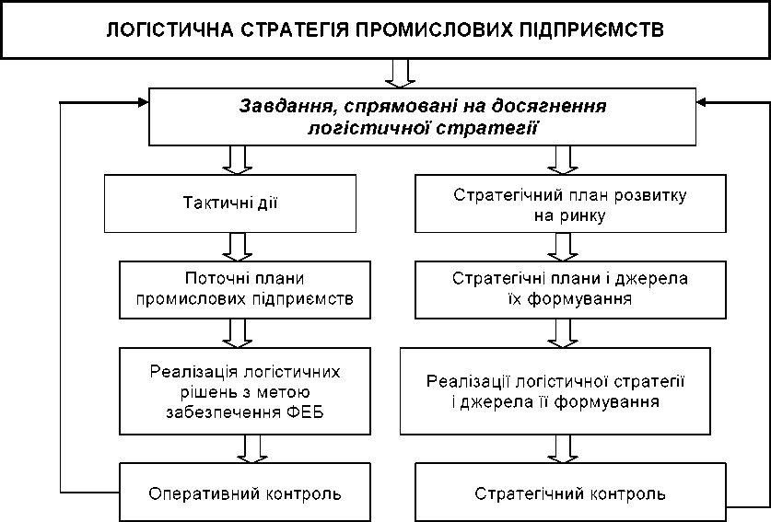

**Рис. 1.** Схема обґрунтування логістичноїстратегії промислових підприємств

Наука молода № 19, 2013 р.

177

В. Мартинюк, О. Вівчар

Формування логістичної стратегії ...

Загалом можна говорити про різноманітність форм і умов стосовно рівня логістичного управління фінансово-економічною безпекою підприємства, що не дає змоги однозначно трактувати типи логіс­тичних стратегій, однак їх можна диференціювати щодо вирішення базових логістичних проблем: стратегія інтеграції функцій і процесів; стратегія консолідації (транспорту, складів, запасів); стратегія зменшення, тобто ліквідації запасів; стратегія скорочення циклу: стратегія диференціації обслугову­вання клієнта; стратегія кооперації у відносинах «постачальник-споживач»; логістичний outsourcing; стратегія логістичних інновацій.

Слід зазначити, що з позицій системного підходу логістична стратегія підприємства - це порівняно стійка сукупність ланок (структурних (функціональних) підрозділів промислових підприємств, постачальників, споживачів), взаємопов’язаних та об’єднаних єдиним інноваційно-логістичним процесом. Системний підхід до формування логістичної стратегії у системі фінансово-економічної безпеки суб’єкта господарювання передбачає виконання двох обов’язкових умов:

* логістична стратегія має пов’язуватися з іншими функціональними стратегіями та сприяти підвищенню конкурентоспроможності підприємства на внутрішньому і зовнішніх ринках;
* вона повинні охоплювати всі сфери діяльності підприємства [2].

Відповідно, модель логістичної стратегії, спрямованої на підвищення рівня фінансово-економічної безпеки підприємства, може мати такий вигляд (рис. 2).

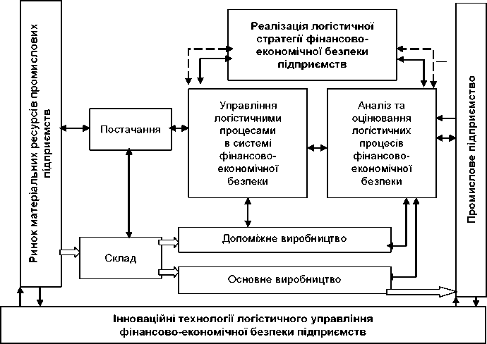

^ інформаційний потік; ^ матеріальний потік; ^ фінансовий потік

**Рис. 2.** Модель формування логістичної стратегії, спрямованої на забезпечення фінансово-економічної безпеки промислових підприємств

Примітка: розроблено авторами.

У цій схемі враховано вплив інновацій та їх застосування в практичній діяльності. Це стосується використання нових матеріально-технічних ресурсів, ефективного управління матеріальними, інформаційними, фінансовими потоками, використання надбань науково-дослідних інститутів у промисловості та їх взаємозв’язку. Для промислових підприємств господарчий ланцюжок «закупівля- виробництво-збут» трансформується в ланцюжок «навантаження-перевезення-доставка» (інтегра­ція функцій). При здійсненні процесів цього ланцюжка зміст відповідних робіт інтегрується так, щоб уможливити розподіл праці та ізольовану адміністративну діяльність, а також по-новому розподілити послідовність робіт [3].

Функціонування будь-якого підприємств залежить від правильно обраної логістичної стратегії в системі забезпечення фінансово-економічної безпеки, яка становить комплексний, впорядкований та

178

Наука молода № 19, 2013 р.

Інституційне забезпечення економічного зростання

інтегрований процес, спрямований на ефективне використання фінансових та матеріально-технічних ресурсів. Основними логістичними стратегічними цілями промислових підприємств є проведення оптимізаційного процесу витрат матеріальнихта інформаційних потоків.

Основними характеристиками сучасної логістичної стратегії досліджуваних підприємств вважають такі: узгодженість рішень усіх логістичних підсистем; послідовність і комплексність дій різних часових періодів; реальність та еластичність планів [4].

Елементами моделювання логістичної стратегії у системі фінансово-економічної безпеки є сукуп­ність логістичних стратегічних рішень у сферах перебігу логістичних процесів закупівель, зберігання, транспортування і дистрибуції. Логістична стратегія має внутрішній вимір, охоплюючи реалізацію ефективних матеріальнихта інформаційних потоків в межах промислових підприємств; а такожзов- нішній - це зв’язки з оточенням в реалізації закупівель і дистрибуції товарів [5].

Побудова логістичної стратегії у системі фінансово-економічної безпеки промислових підприємств відбувається у кілька етапів: стратегічний аналіз логістичної системи підприємства; проектування моделі логістичної стратегії з метою підвищення рівня фінансово-економічної безпеки підприємства; реалізація стратегічних рішень у контексті зміцнення фінансово-економічної безпеки; контроль за реалізацією стратегії.

При моделюванні логістичних стратегій використовують такі критерії, як зменшення сукупних витрат, диференціація логістичного обслуговування клієнтів, інноваційність [6]. Інноваційність у моделюванні логістичних стратегій промислових підприємств проявляється у такому: мінімізація сукупних логістичних витрат, максимізація доданої вартості при існуючих витратах, еластичність логістичної системи, тобто швидке її пристосування до змін в оточенні.

Слід зазначити, що організаційно-економічний механізм логістичного управління фінансово-еконо­мічною безпекою підприємствами забезпечує потрібний набір послугза максимально можливого зменшення асоційованих витрат, зумовлених виконанням логістичних операцій (рис. 3).

|  |  |  |  |  |
| --- | --- | --- | --- | --- |
| Місія | —1 | Організаційно-економічний механізм |  | Правова база |
|  |  | логістичного управління |  |

Функції

логістичного

управління

ФЕБ

Ж

Стратегічні цілі логістичного управління ФЕБ

Системоутворююча

Інтегруюча

Регулююча

Результуюча

пг

Логістична стратегія в системі ФЕБ підприємства

Тактичні заходи

Поточні плани підприємства

Реалізація логістичних рішень

Логістичний контроль

**Д**

Функціональні аспекти ФЕБ логістики

Організаційно- правовий аспект логістики

Соціально- економічний аспект логістики

Техніко- технологічний аспект логістики

інноваційні технологіїлогістичного управління ФЕБ

Ж

Логістичне управління  
ризиками ФЕБ

Логістичний ефектФЕБ

**Рис. 3.** Організаційно-економічний механізм логістичного управління підприємствами в контексті зміцнення їх фінансово-економічної безпеки

Примітка: розроблено авторами.

Наука молода № 19, 2013 р.

179

В. Мартинюк, О. Вівчар

Формування логістичної стратегії ...

Через це логістична політика розробляється з урахуванням двох факторів - бажаного рівня логістичного сервісу і мінімальної величини логістичних витрат на його досягнення, а мета логістичного управління полягає у встановленні балансу між цими двома складовими, вигідного як споживачу, так і генератору матеріального потоку. Це підводить нас до необхідності дати власне визначення сутності поняття «ефективність логістичної системи».

Ефективність логістичної системи - це показник (або система показників), який характеризує рівень якості функціонування логістичної системи за заданого рівня загальних логістичних витрат.

З точки зору споживача, який є кінцевою ланкою логістичного ланцюга, ефективність логістичної системи визначається рівнем якості обслуговування його замовлення. Зростаюча зацікавленість у підвищенні ефективності всього логістичного ланцюга висуває підвищені вимоги і до системи оціночних показників, яка уданому випадку повинна забезпечувати інтегральну оцінку логістичних процесів.

Слід зазначити, що серед науковців немає єдиної думки щодо питання визначення ефективності функціонування логістичної системи. Найчастіше основним критерієм такої ефективності вважають мінімізацію логістичних витрат. Без сумніву, орієнтація на мінімізацію втрат є актуальною, але за умови досягнення необхідного рівня логістичного сервісу. Через це популярність набула багато- критеріальна оцінка ефективності функціонування логістичної системи. Найбільше розповсюдження отримали такі критерії оцінки: витрати, задоволення споживачів, якість, час, активи.

Підбиваючи підсумки проведеного дослідження, слід зазначити, що логістична стратегія у системі фінансово-економічної безпеки промислових підприємств становить інструмент реалізації головної стратегії підприємства. Модель логістичної стратегії підприємств має становити функціональну програму діяльності, яка була б запорукою зміцнення конкурентоспроможності фірми. Основними складовими моделі логістичної стратегії промислових підприємств є ключові компетенції успіху фірми і сучасні концепції логістичного управління фінансово-економічною безпекою. Модель логістичної стратегії достатньо чітко відображає наявні економічні зв’язки промислових підприємств.

Подальші дослідження цієї тематики полягають у моделюванні логістичних стратегій промислових підприємств з метою підвищення рівня їх фінансово-економічної безпеки. Слід зазначити, що на практиці можна розглядати такі основні напрямки розвитку логістичних стратегій промислових підприємств: напрям договірних (традиційних) логістичних стратегій; логістичний outsourcing; напрям логістичного партнерства; напрям швидких циклів та інтеграції ланцюга поставок.

Література

1. Бокій В. І. Економічна безпека підприємства найважливіша складова фінансовоїстійкос- ті/В. І. Бокій, Н. П. Фокіна //Актуальні проблеми економіки. - 2008. - № 8 (26). - С. 110-115.
2. Вівчар О. І. Моделювання логістичних стратегій як визначальний фактор успішного розвитку ремонтно-будівельних підприємств / О. І. Вівчар // Вісник Чернівецького торговельно-економічного інституту. Економічні науки. - Bun. Ill (47). - Чернівці, 2012. - С. 211-214.
3. Вівчар О. І. Специфіка застосування інноваційно-логістичноїсистеми ремонтно-буді- вельних підприємств /О. І. Вівчар, М. Ф. Зяйлик//Науковий вісник Ужгородського універ­ситету. - Серія. Економіка. Вип. 32 - Ужгород, 2011. - С. 175-177.
4. Амітан В. Н. Логістизація процесів в організаційно-економічних системах : моногр. / Амітан В. Н., Ларіна P. P., Пілюшенко В. Л. - Донецьк: Юго-Восток, 2003. - 72 с.
5. Profitable logistics management. Firth, Apple, Hall, Inglis, Saipe. - Toronto, Montreal, New York, 2010. - Ch. 1. - 190 p.
6. Bowerson D. J. The Strategic Benefits of Logistics Allianus / D. J. Bowerson // Harvard Business rev. - 2009. - July - August. - P. 235-245.

180

Наука молода № 19, 2013 p.